广东肇庆实验中学2005—2006第一学期12月考试试卷
高二数学（理科）
- 选择题（每小题5分，共50分，请将正确答案填写到题后的答题卡上）
1．不等式“a+b>2c”成立的一个充分条件是（**）
Ａ．$a>c或b>c$ Ｂ．$a>c且b<c$
Ｃ．$a>c且b>c$ Ｄ．$a>c或b<c$
2. 命题$p:a^{2}+b^{2}$.下列结论正确的是（**）
A. $\text{p or q}$为真 B. $\text{p and q}$为真 C. $\text{ neg p}$为假 D. $\text{ neg q}$为真
3．在⊿ABC中，A=45°,B=60°,a=10,则b等于（ ** ）.
A. $5\sqrt{2}$ B. $\text{10}\sqrt{2}$ C. $\frac{\text{10}}{3}\sqrt{6}$ D. $5\sqrt{6}$
4.已知$x0$，则$y=3x+\frac{4}{x}$有(**)
A.最大值$4\sqrt{3}$ B.最小值$4\sqrt{3}$ C.最大值$2\sqrt{3}$ D.最小值$2\sqrt{3}$
5. 椭圆$\frac{x^{2}}{a^{2}}+\frac{y^{2}}{b^{2}}=1$(a＞b＞0)的中心O与一个焦点F及短轴的一个端点M组成等腰直角三角形FMO，则它的离心率是( ** )
A.$\frac{1}{2}$ B.$\frac{\sqrt{2}}{2}$ C.$\frac{\sqrt{3}}{2}$ D.$\sqrt{2}$
6．如果数列$\left\{a_{n}\right\}$的前$n$项和为$S_{n}=3n^{2}−2n−1$，那么数列$\left\{a_{n}\right\}$是（**）
A.等差数列 B.等比数列
C.从第二项开始，以后各项成等差数列 D.从第二项开始，以后各项成等比数列.
7．若等比数列$\left\{a_{n}\right\}$前n项和为S_{n}，且S₁=18，S₂=24，则S₄=（**）
A．$\frac{\text{80}}{3}$ B．$\frac{\text{76}}{3}$ C．$\frac{\text{79}}{3}$ D．$\frac{\text{82}}{3}$
8．与双曲线有共同的渐近线，且过点（2，2）的双曲线方程为（**）
A． B．$\frac{y^{2}}{2}−\frac{x^{2}}{8}=1$ C．$\frac{x^{2}}{2}−\frac{y^{2}}{8}=1$ D．
9．已知：点（—2，3）与抛物线$y^{2}=2\text{px}(p≻0)$的焦点的距离是5，则$p$的值是（**）
A．2 B．4 C．8 D．16
10. 已知f（x）=（x－a）（x－b）－2，(a＜b)并且$α,β$($α<β$)是方程f（x）=0的两根，
实数a、b、$α$、$β$ 的大小关系可能是 （** ）
A．a＜$α$＜$β$＜b B． $α$＜a＜b＜$β$
C．a＜$α$＜b＜$β$ D．$α$＜a＜$β$＜b

二、填空题（每小题5分，共20分）
11. 已知向量，且A、B、C三点共线，则k= ****** .
12. 给出平面区域（如图），若使目标函数：z＝ax＋y（a＞０）取得最大值的最优解有无数多个，则a的值为 ********* ．
12题
C（1，）
A（5，2）
B（1，0）
x
y
O

13. 不等式的解集为 ************** 。
14. 椭圆$\frac{x^{2}}{4}+y^{2}=1$上到点A(1,0)的距离最近的点P的坐标是*************。

实验中学2005—2006学年度上学期月考考试试卷
高二数学答题卡（理科）
一、选择题（每小题5分，共50分）
题 号 | 1 | 2 | 3 | 4 | 5 | 6 | 7 | 8 | 9 | 10
答 案 | C | A | D | B | B | C | A | D | B | B
二、填空题（每小题5分，共20分）
11． 12. 13.
14．($\frac{4}{3},±\frac{\sqrt{5}}{3}$)

三、解答题（共80分）
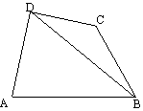
15. （本小题满分14分）如图，在四边形ABCD中，已知AD⊥CD, AD=10, AB=14, ∠BDA=60°, ∠BCD=135° 求BC的长 .

解：在△ABD中，
设BD=x，则${\text{BA}}^{2}={\text{BD}}^{2}+{\text{AD}}^{2}−2\text{BD}⋅\text{AD}⋅\text{cos}∠\text{BDA}$ ………………3分
即${\text{14}}^{2}=x^{2}+{\text{10}}^{2}−2⋅\text{10}x⋅\text{cos}{\text{60}}^{∘}$
整理得：$x^{2}−\text{10}x−\text{96}=0$ ………………………………8分
解之：$x_{1}=\text{16}$ $x_{2}=−6$（舍去） ……………………………… 10分
由正弦定理：
$\frac{\text{BC}}{\text{sin}∠\text{CDB}}=\frac{\text{BD}}{\text{sin}∠\text{BCD}}$ ………………………………12分
∴$\text{BC}=\frac{\text{16}}{\text{sin}{\text{135}}^{∘}}⋅\text{sin}{\text{30}}^{∘}=8\sqrt{2}$ ………………………………14分

16. （本小题满分12分）在平面直角坐标系xOy中，抛物线y=4x²上异于坐标原点O的两不同动点A、B满足AO⊥BO, 如图所示.求△AOB的重心G（即三角形三条中线的交点）的轨迹方程；

16.(12分)解：（I）设△AOB的重心为G(x,y),A(x₁,y₁),B(x₂,y₂),
则$\begin{aligned}\left\{x=\frac{x_{1}+x_{2}}{3} | \right.\end{aligned}$ …（1）…… 2分
∵OA⊥OB ∴$k_{\text{OA}}⋅k_{\text{OB}}=−1$,即，……(2) …… 5分
又点A，B在抛物线上，有，代入（2）化简得…… 8分
∴
所以重心为G的轨迹方程为 …… 12分

17．(本小题满分14分)
在四棱锥V-ABCD中，底面ABCD是正方形，侧面VAD是正三角形,平面VAD⊥底面ABCD．
（Ⅰ）证明AB⊥平面VAD；
（Ⅱ）求面VAD与面VDB所成的二面角的余弦值．

17．证明：（Ⅰ）作AD的中点O，则VO⊥底面
ABCD．…………………………1分
建立如图空间直角坐标系，并设正方形边长为1，…………………………2分
则A（，0，0），B（，1，0），C（-，1，0），D（-，0，0），V（0，0，），
∴………………………………4分
由……………………………………5分
……………………………………6分
又AB∩AV=A ∴AB⊥平面VAD…………………………………………7分
（Ⅱ）由（Ⅰ）得是面VAD的法向量………………………………8分
设是面VDB的法向量，则
……11分
∴，……………………………………13分
又由题意知，面VAD与面VDB所成的二面角，所以其余弦值为…………14分
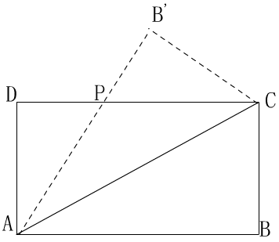
18．（本小题满分14分） 如图，设矩形ABCD（AB>BC）的周长为24，把它沿AC折起来，AB折过去后交DC于点P，设AB=x，求△ADP的面积S的表达式，以及 S的最大值及相应的x的值。
解：由P向AC作垂线交AC于E点（图略），则△PCE与△CAB相似，所以有：
$\frac{\text{CA}}{\text{AB}}=\frac{\text{PC}}{\text{CE}}$， ………………2分
又CE=$\frac{1}{2}$AC，$∴ \text{PC}=\frac{{\text{AC}}^{2}}{2\text{AB}}$ ， ………….4分
设AB=x，BC=12-x，由AB>BC，可得: 6<x<12， …………….5分
${\text{AC}}^{2}=x^{2}+(\text{12}−x)^{2}=2x^{2}−\text{24}x+\text{144}$， …………….7分
从而 PC=$x+\frac{\text{72}}{x}−\text{12}$，DP=$\text{12}−\frac{\text{72}}{x}$， ………….8分
△ADP的面积S=$6(1−\frac{6}{x})(\text{12}−x)=6(\text{18}−x−\frac{\text{72}}{x})$，…………10分
所以S$\text{36}(3−2\sqrt{2})$， …………..12分
当S取最大值时，x满足$x=\frac{\text{72}}{x}$，所以x=$6\sqrt{2}$。 ………..14分

19. （本小题满分14分）要将两种大小不同的钢板截成A、B、C三种规格，每张钢板可同时截得三种规格小钢板的块数如下表所示：
类 型 | A规格 | B规格 | C规格
第一种钢板 | 1 | 2 | 1
第二种钢板 | 1 | 1 | 3
每张钢板的面积,第一种为$1m^{2}$,第二种为$2m^{2}$,今需要A、B、C三种规格的成品各12、15、27块,问各截这两种钢板多少张,可得所需三种规格成品,且使所用钢板面积最小？
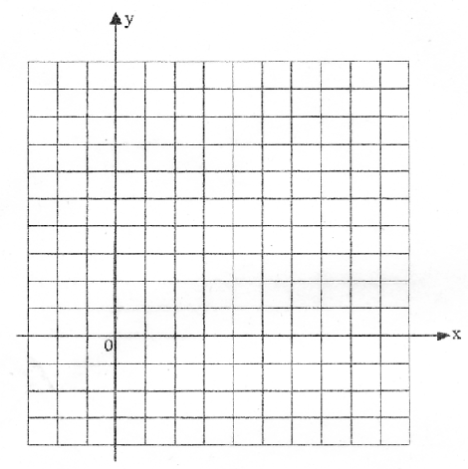

19．解：设需截第一种钢板$x$张,第二种钢板$y$张,所用钢板面积为${\text{zm}}^{2}$,
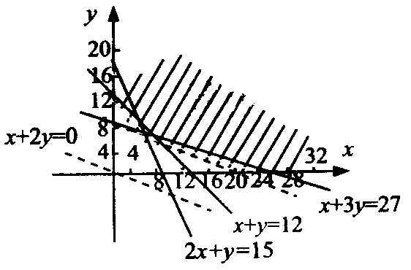则有$\begin{aligned}\left\{x+y≥\text{12}, | \right.\left\{2x+y≥\text{15}, | \right.\left\{x+3y≥\text{27}, | \right.\left\{x≥0, | \right.\end{aligned}$ …….5分
作出可行域(如图) ………8分
目标函数为$z=x+2y$ …….9分
作出一组平行直线$x+2y=t$(t为参数).由$\begin{aligned}\left\{x+3y=\text{27}, | \right.\end{aligned}$得$A(\frac{9}{2},\frac{\text{15}}{2}),$由于点$A(\frac{9}{2},\frac{\text{15}}{2})$不是可行域内的整数点,而在可行域内的整数点中,点(4,8)和点(6,7)使$z$最小,且$z_{\text{min}}=4+2×8=6+2×7=\text{20}$. …..13分
答:应截第一种钢板4张,第二种钢板8张,或第一种钢板6张,第二种钢板7张,得所需三种规格的钢板,且使所用的钢板的面积最小. ……….14分

20.（本小题满分12分） 已知椭圆$\frac{x^{2}}{a^{2}}+\frac{y^{2}}{b^{2}}=1(a>b>0)$的离心率是$\frac{\sqrt{6}}{3}$，F是其左焦点，若直线$x−\sqrt{6}y=0$与椭圆交于AB两点，且，求该椭圆的方程。
解：由$e=\frac{\sqrt{6}}{3}£¬\{\frac{c}{a}=\frac{\sqrt{6}}{3}£¬{}^{2}=\frac{3}{2}c^{2}$
${}^{2}=a^{2}−c^{2}=\frac{1}{2}c^{2}$ …………………….2分
∴椭圆方程为$\frac{x^{2}}{\frac{3}{2}c^{2}}+\frac{y^{2}}{\frac{1}{2}c^{2}}=1$，即$2x^{2}+6y^{2}=3c^{2}$ …………….4分
将$y=\frac{1}{\sqrt{6}}x$代入椭圆方程，得：
$2x^{2}+6{\left(\frac{1}{\sqrt{6}}x\right)}^{2}=3c^{2}$ 整理为$3x^{2}=3c^{2}£¬=±c$ …….7分
不妨记$A\left(c£¬\frac{\sqrt{6}}{6}c\right)£¬B\left(−c£¬−\frac{\sqrt{6}}{6}c\right)$ ……………8分
又$F\left(−c£¬0\right)$ $\overset{→}{\{\text{FA}}=\left(2c£¬\frac{\sqrt{6}}{6}c\right)£¬\overset{→}{\text{FB}}=\left(0£¬−\frac{\sqrt{6}}{6}c\right)$ …….10分
由$\overset{→}{\text{FA}}\text{¡¤}\overset{→}{\text{FB}}\text{=-}\frac{1}{6}c^{2}\text{=-}1$ 得：$c^{2}=6$ ………11分
∴所求的椭圆方程为$\frac{x^{2}}{9}+\frac{y^{2}}{3}=1$ ………..12分

